2018年行政事业单位内部控制报告填报常见问题解答（三）
- 汇总单位填报“基本情况表”问题
汇总单位“基本情况表”中，除“所属单位总数”与“其中：报送决算报表的单位数”外，其他指标均可以由“工具”下的“批量生成汇总数据”自动运算得出数据，“所属单位总数”与“其中：报送决算报表的单位数”需手动填写。
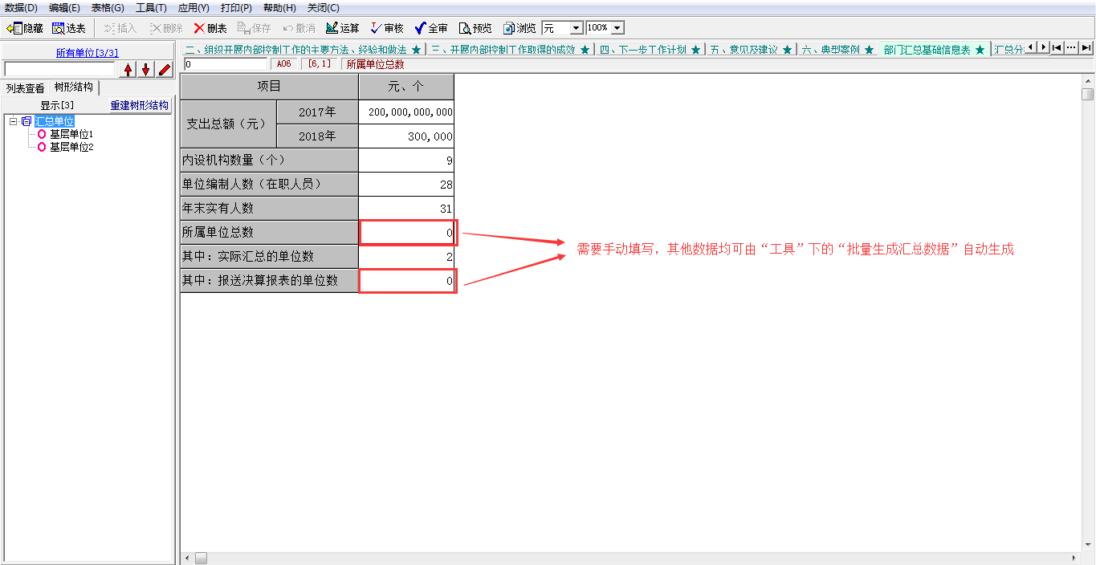
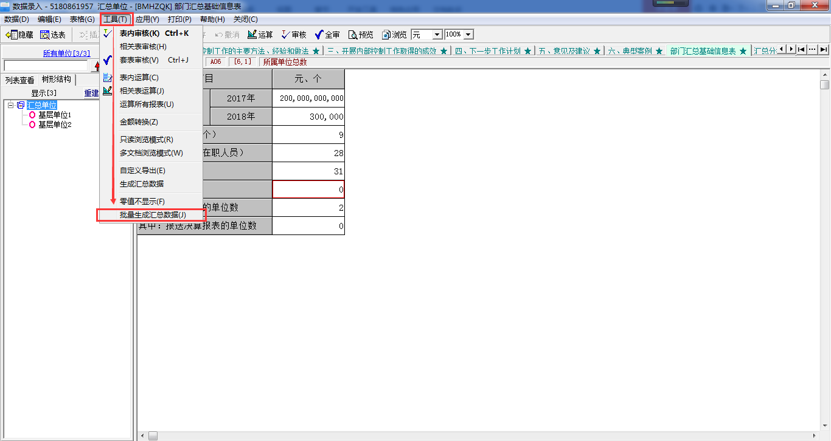
- 汇总单位填报报表问题
在执行完汇总后，汇总单位需要填写除封面（封面在完全汇总时填写）信息外，还应手动输入13至18表的各单位的文字信息；19至23表为使用“工具”下的“批量生成汇总数据”自动运算得来；25表为部门报告，该表在其他所有填完且审核无误的基础上，点击“工具”下的“运算所有报表”（该操作为生成报告之前的必须的操作），切换到该表双击“模板”得到报告。
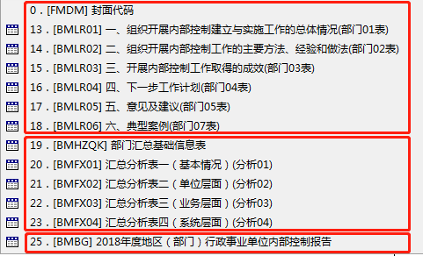
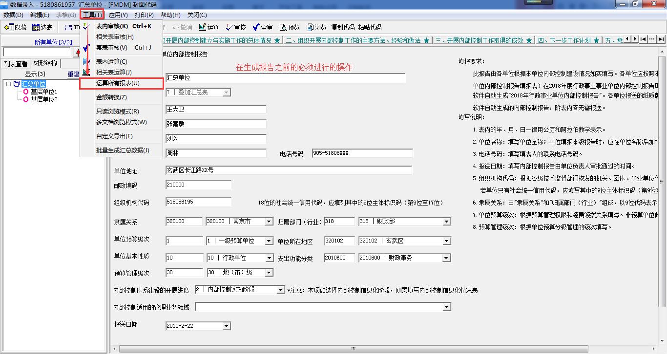
- 汇总单位审核时提示公式编号为A301至A306的附件池报错
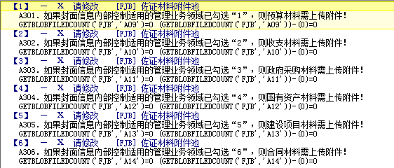
解决办法：汇总单位的“内部控制适用的管理业务领域”不用填写，将已经勾选的适用领域去掉即可，如下图
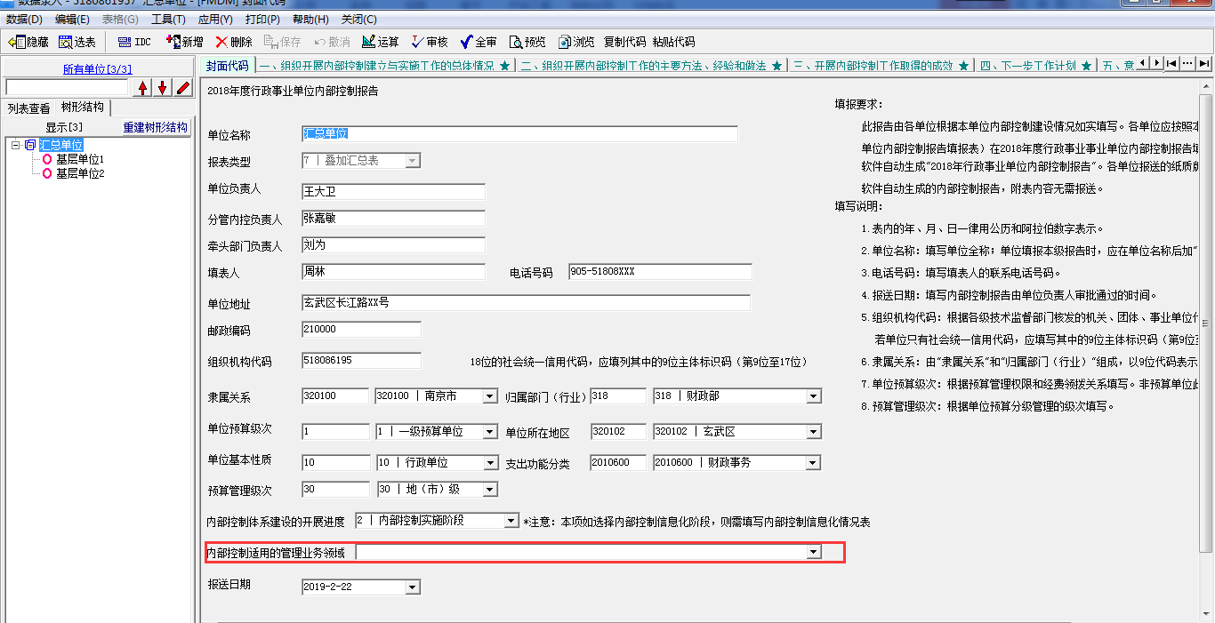
4、汇总单位接收基层单位数据时提示“无法识别的数据来源文件”
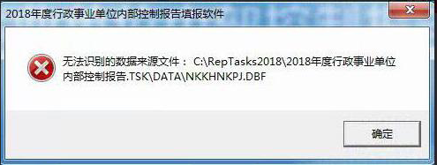
解决办法：
方法一：首先按照提示找到对应的文件，先将其复制，然后进行备份（如果办法没有效果，再放回去就可以）；关掉软件，点击左下角的“开始”键，然后在“收索”输入“dbf编辑工具”，双击打开，在编辑工具里找到上图提示的文件，选择任意一个位置修改一个数（建议找为0的数，如果没有就点击“+”插入一行），之后点击“√”进行保存，最后再将改动的数据改回来之后点击“√”保存，具体操作见下图。
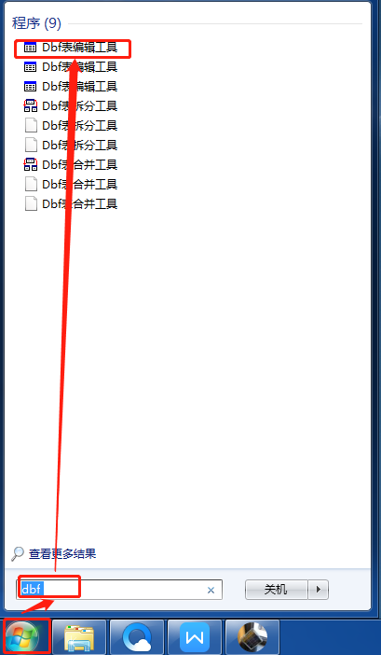
双击“dbf编辑工具”将其打开，然后找到对应的文件位置
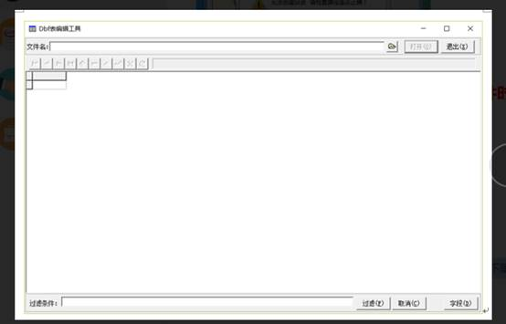
如果只有一个数点击“+”插入一行，进行操作也可以
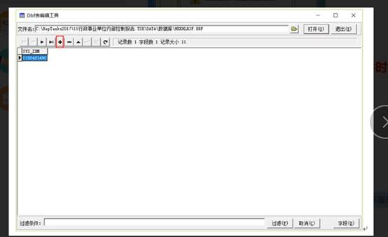
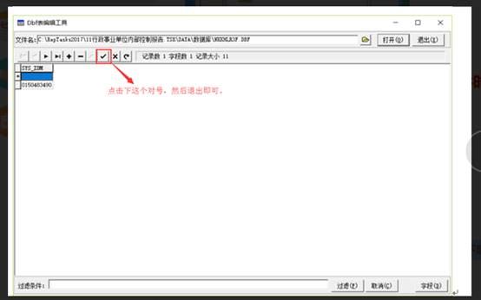
方法二:按照提示找到对应的文件，先将其复制，然后进行备份（如果办法无效，将文件再放回去就可以），最后返回该文件夹将该提示的那个文件删除。
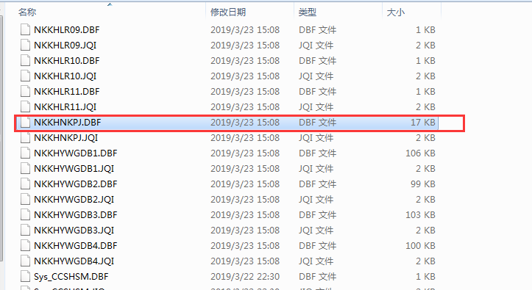
5、数据如何进行备份
方法一、通过“传出”功能传出对应单位的jio数据即可。
方法二、首先在本电脑上找到2018年度行政事业单位内部控制报告.TSK文件夹，然后拷贝到另外一台电脑（数据可能会比较大），此处介绍的为备份到另一台电脑的方法，然后进行恢复的方法（同一台电脑操作方法相同）；
如何查找该文件夹见下图。
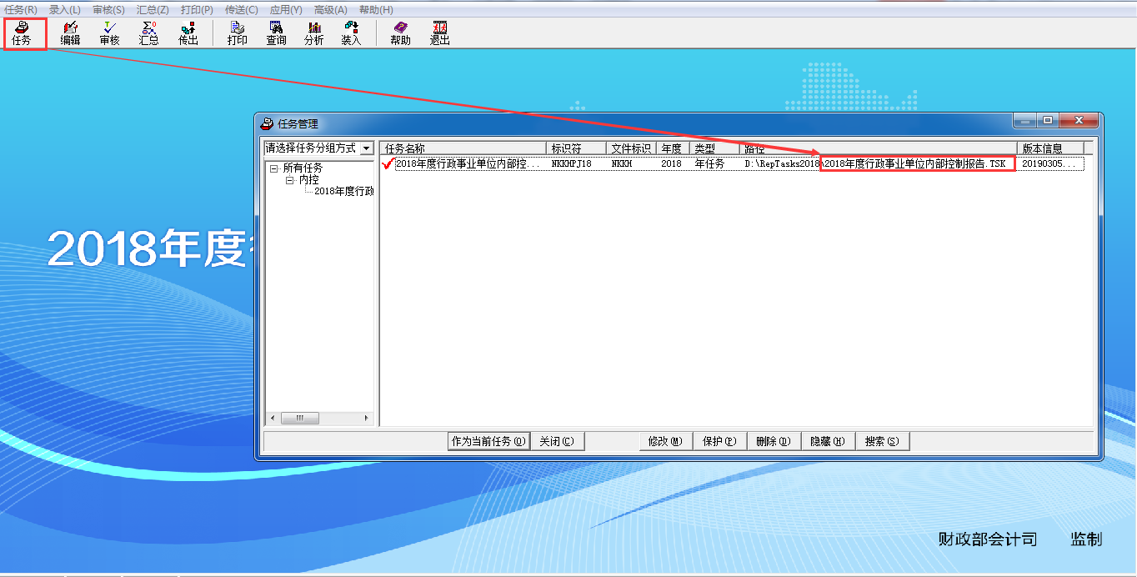
将找到的文件夹拷贝到另一台电脑上。
数据恢复的操作：
如果没有内控软件，则首先安装软件，然后按照下面的方法进行操作
打开软件，点击“任务”，然后“收索”，选择包含“2018年度行政事业单位内部控制报告.TSK”的文件夹，点击“开始收索”，在收索到的任务前打上“√”，最后点击“加入任务”就可以了，之后传出一份数据看看可不可以正常装入。
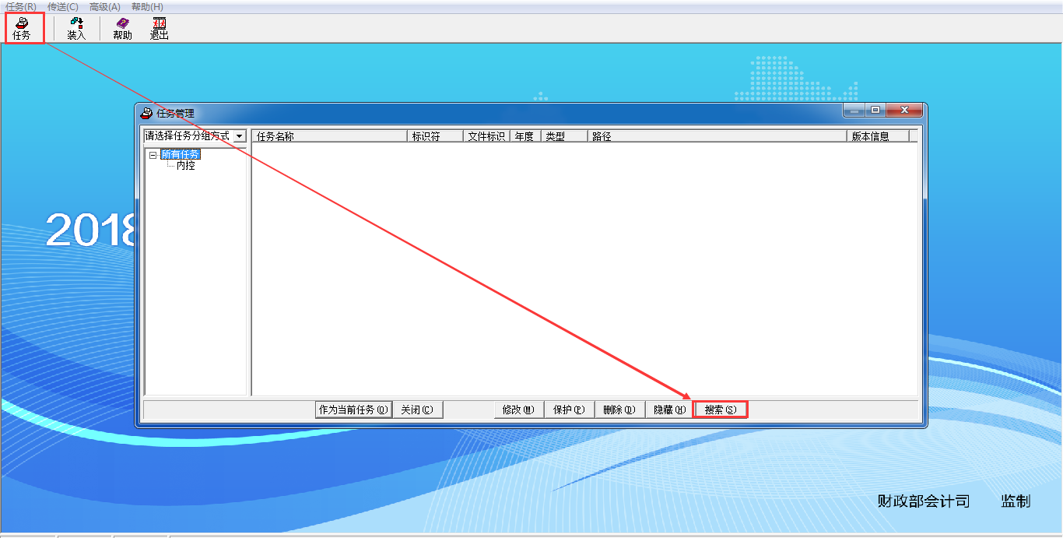
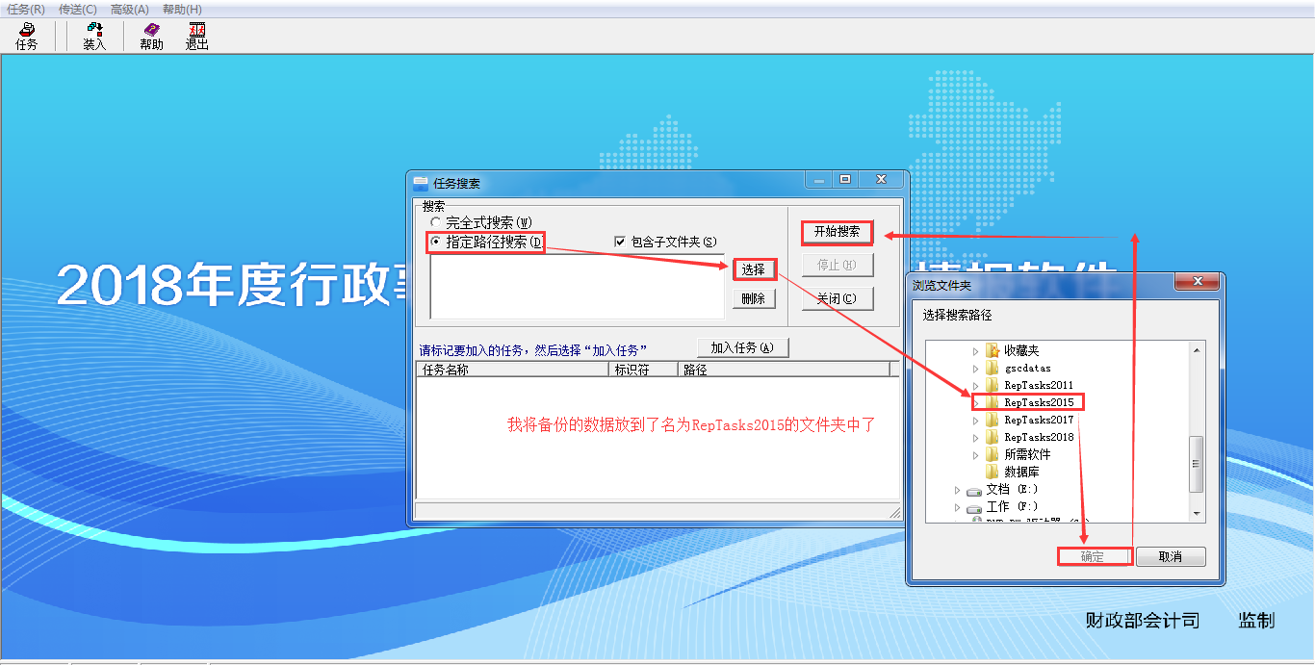
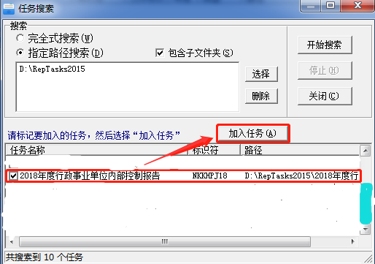
6、“同级财政预算拨款资金”大于“年度支出总额”导致报错
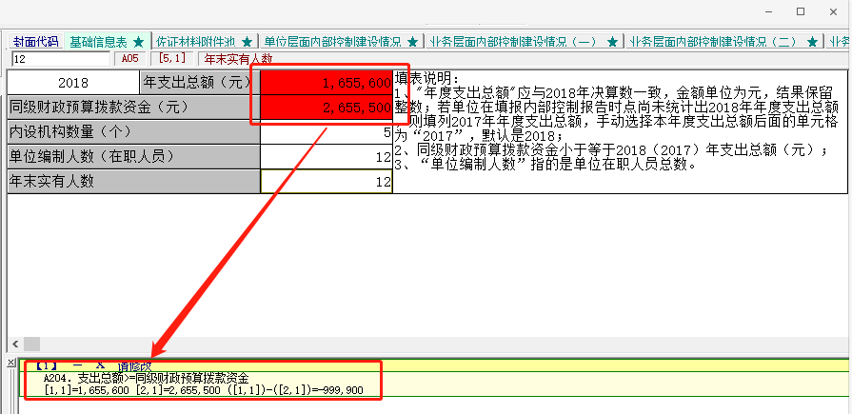
解决办法：请下载更新2月14日更新的参数，更新参数文件可以在财政部会计司网站（http://kjs.mof.gov.cn）或久其政务公众号“微服务”“内控报告”中（http://gov.jiuqi.com.cn/nkbg/index.jhtml）下载。参数文件为JIO格式，通过2018年内控报告软件的装入功能，将参数装入到当前任务，即可完成参数更新。(2018年度行政事业单位内控报告参数20190214，此参数兼容之前发布的所有版本，已经完成编报的单位无须重复下载)。（网络版已同步更新，无须下载）

7、汇总或基层单位传出数据时数据报错无法传出或上报
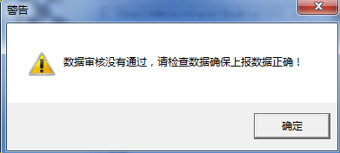
如果传出数据时提示数据审核没有通过，或者确实因为本单位的实际数据导致无法传出（目前仅限于“年末总资产账面金额小于固定资产本期减少额”、“年度投资计划总额大于实际付款支出金额”、“内部控制考核评价发现问题总数等超过100”、“实际收入或支出分别大于预算收入或支出2倍”、“一般授权实施金额大于支出预算金额”、“固定资产处置审批金额大于收入实际入账金额”、“体量小无内设机构”、“内设机构超过100个”、“基础信息中支出总额小于2万”等情况或其他经会计司认可），可以采用审核不通过强制上报，简便方法如下：
解决办法：在点击“传出”后提示是否进行审核是选“否”，传出数据不经过审核就可以了，如下图所示：
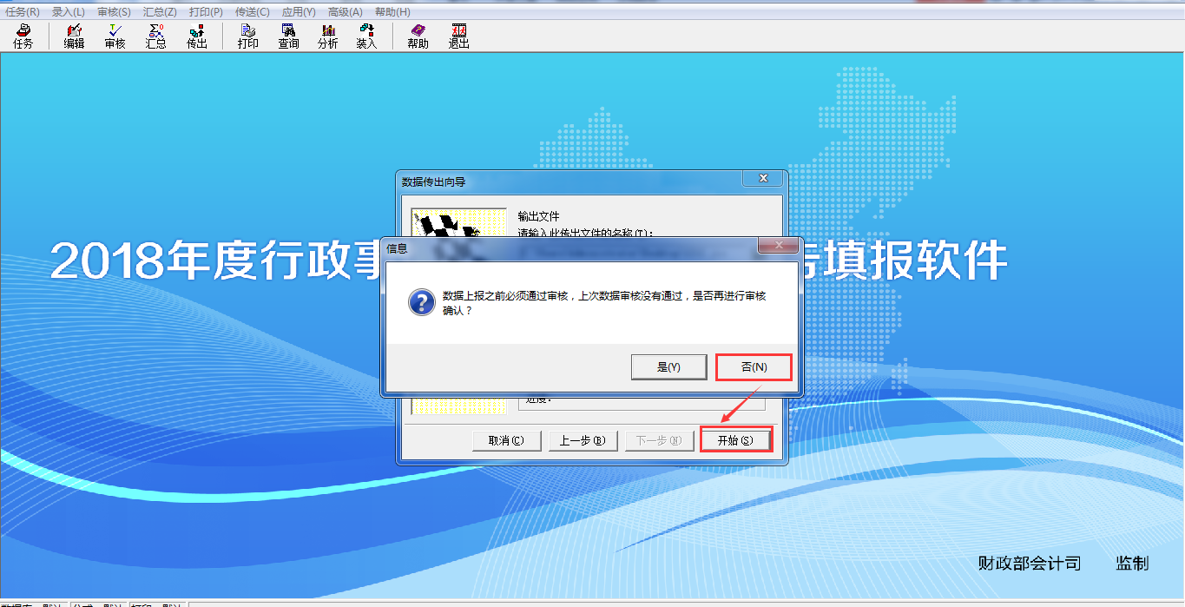
如果您是在网报平台填写的内控报告，如需强制上报请联系系统的管理员，如果您登录http://tybb.mof.gov.cn以后，点击下面的具体省份文字如下图，然后登录，请联系久其公司地方负责人；如果是直接输入登录名、密码验证码然后登录的请拨打010-63819293或者拨打400-119-9797转8咨询管理员执行强制上报；如果是地方系统需要您拨打400-119-9797转3联系各省久其网络版团队帮您执行强制上报。
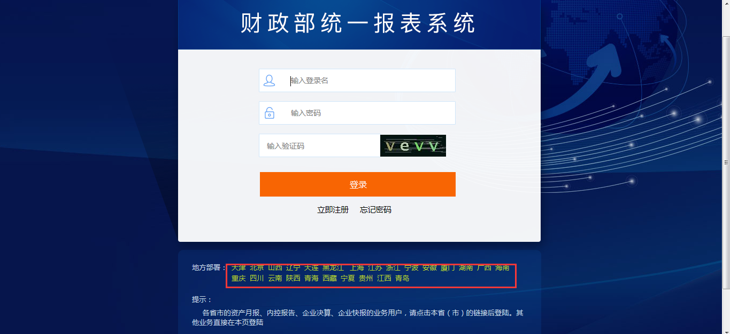

8、单位报告乱码问题
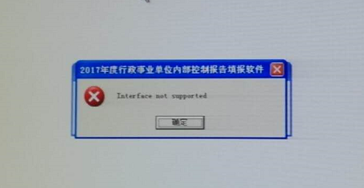
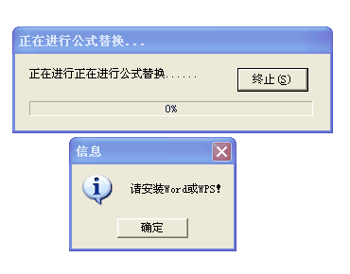
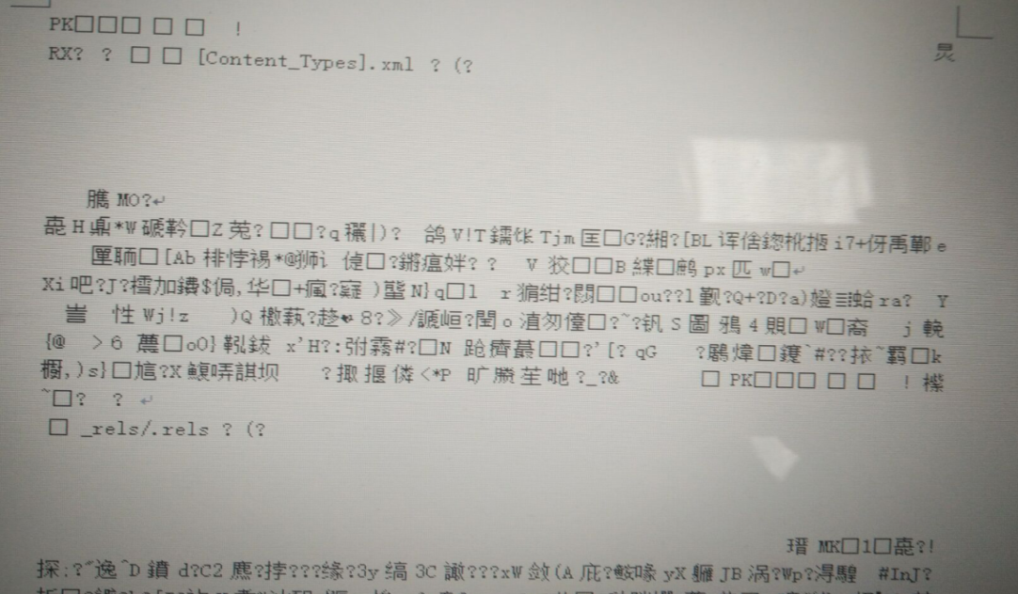
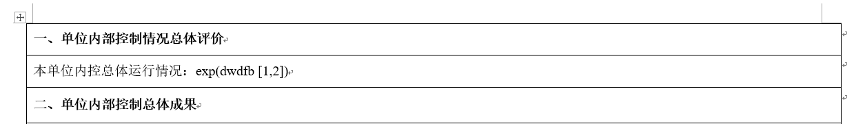
解决办法：
方法一：如果是前三张图情况，请安装WPS2012或正版的office，安装WPS2012前请先断网，然后再进行WPS软件的安装
wps2012下载网盘：https://pan.baidu.com/s/1qwE7i_n05XYNeKKqFUKGzA
提取码：axwd
方法二：如果是最后一张图的情况，请先封面除适用领域外的项目填写完整，然后点击“工具”下的“运算所有报表”，然后重新生成报告。
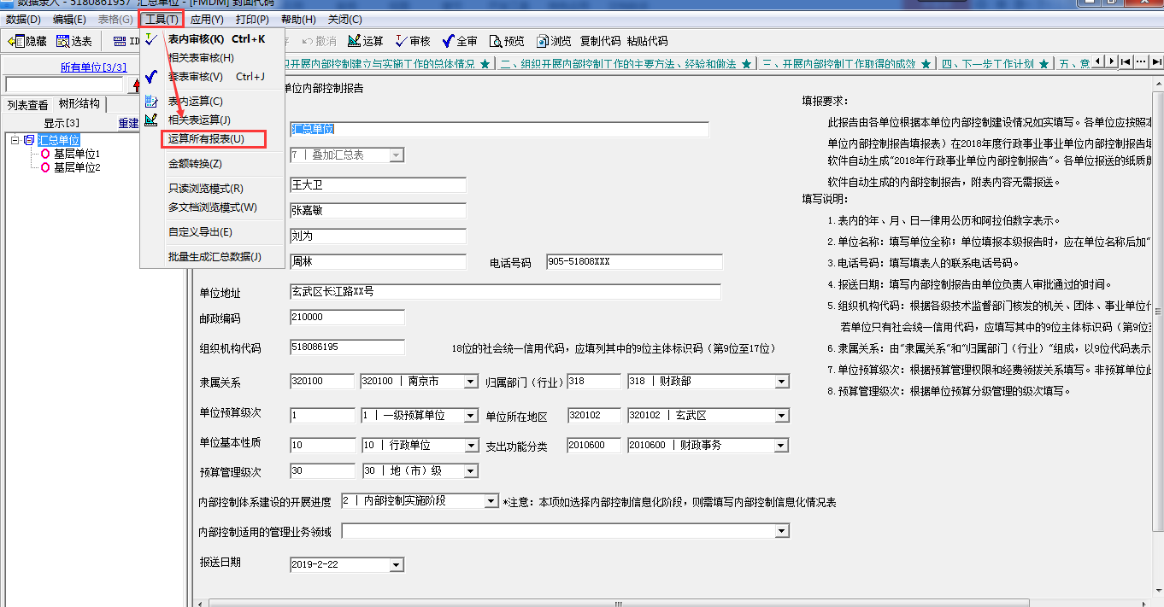
该办法同样适用于报告部分显示信息，部分乱码的情况，如果在运算所有报表还未解决的话，请使用方法一。
9、单位生成的报告与填写内容不符或者与未修改前一样
解决办法：
方法一：请查看对应单位的对应报告界面前面的“（模板）”是否还存在，因为正常的情况是应该带有“（模板）”字样的，如下面的前两张图（分别为汇总单位与基层单位），如果存在请使用方法二；否则请删除该模板然后关掉软件（删除办法请看第四张图），然后重新打开点击“工具”下的“运算所有报表”，最后重新生成报告（建议关掉或直接删除之前生成的报告，防止看错）
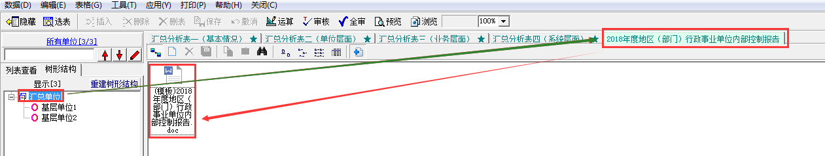
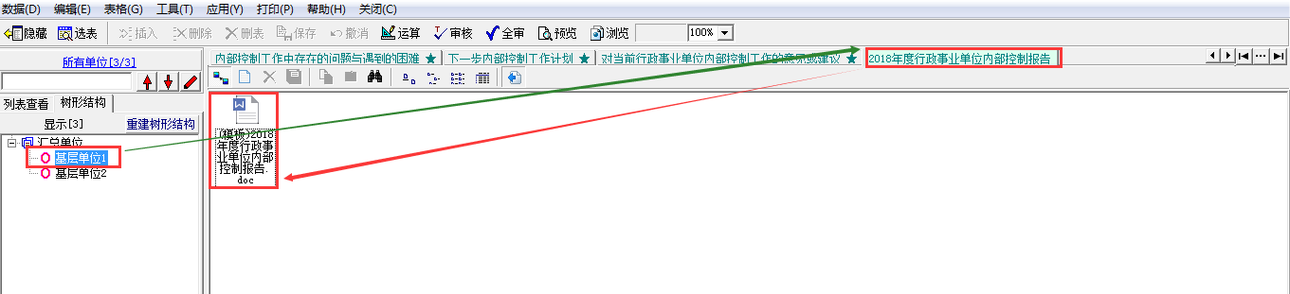
禁止自行删除软件原带的模板，然后上传自己生成的报告的行为
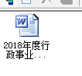
删除模板的方法
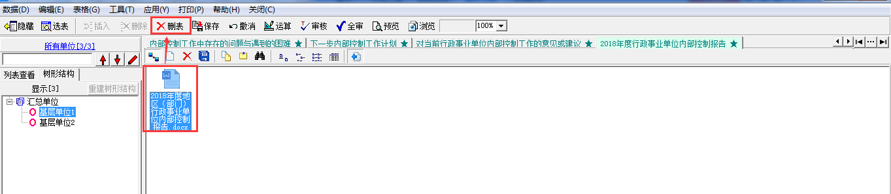
方法二：单位改完数据没有重新点击“工具”下的“运算所有报表”，进行报告中的数据替代（注：只要修改数据都要重新点击“运算所有报表”）
10、汇总单位生成报告“（五）内部控制制度执行情况”与基层单位填写不一致
解释说明：部门报告的（五）内部控制制度执行情况报告中生成的为数据的平均数，而不是汇总数
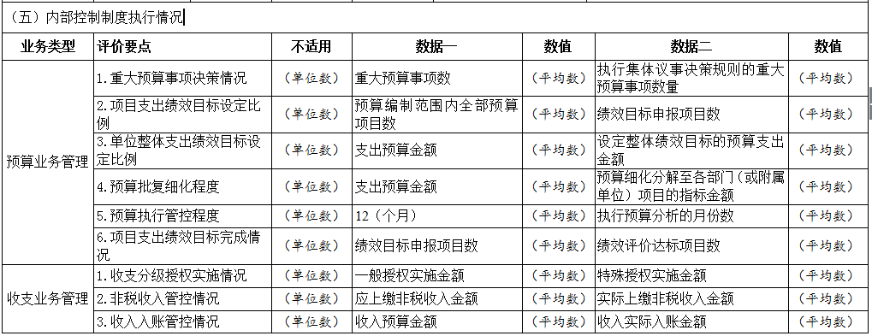
11、基层单位填报时提示“字段长度不够或存在非法字符”
内控报告填报过程中，如在封面信息“内部控制适用的管理业务领域”中勾选“其他”项。
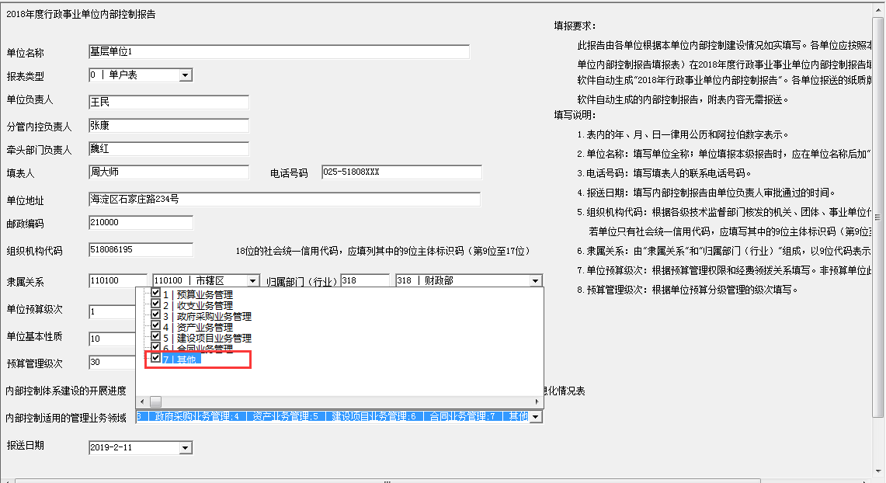
在业务层面内部控制建设情况（一）表中，是否建设其他业务应选为“适用”，当在下面空增加行输入其他领域文字时提示字段长度不够或存在非法字符，出现数据无法保存的情况，解决方式如下所示：
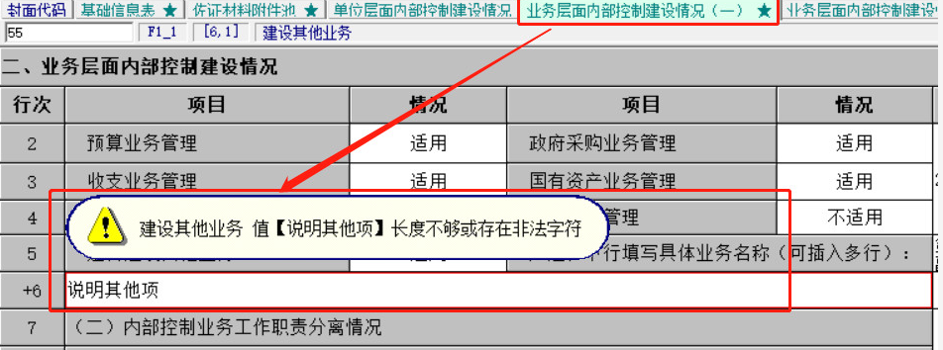
解决办法：
方法一：将注册表文件“内控单机更新.reg”拷贝到电脑本机任意位置，然后双击“内控单机更新.reg”文件后，按界面提示点“是”更新即可完成，然后重新启动软件即可。
内控单机更新.reg下载网盘：
https://pan.baidu.com/s/1mhL6qmomA9WPGBMmkrVOkg
方法二：到会计司官网下载最新的软件：
http://kjs.mof.gov.cn/zaixianfuwu/ketishenbao/201901/t20190115_3123104.html
12、汇总单位的树形结构需要维护
基层单位3也是汇总单位的下级，目前存在树形错误的形式如下图：
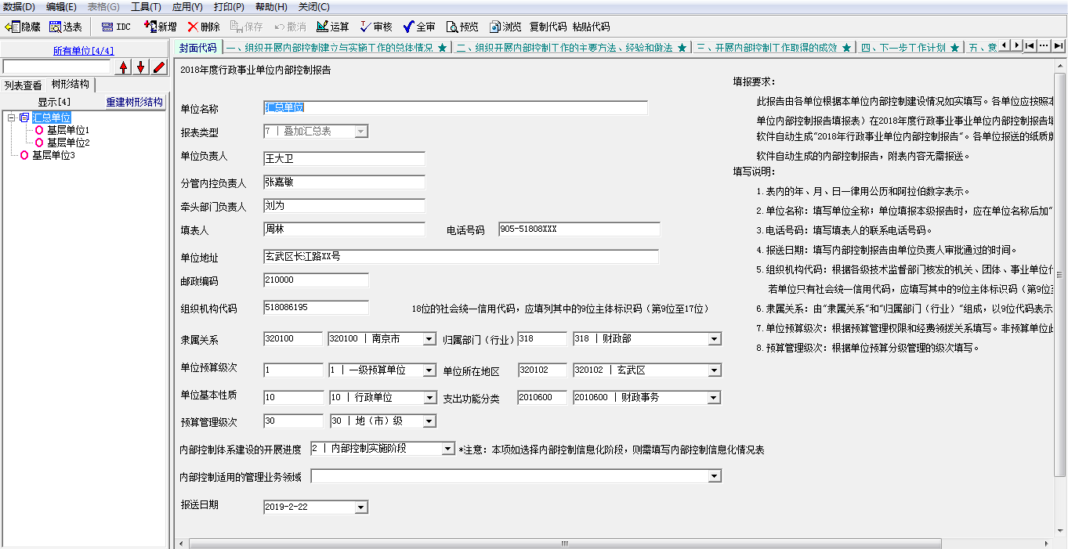
解决办法：点击“汇总”，然后点击“树形结构维护”
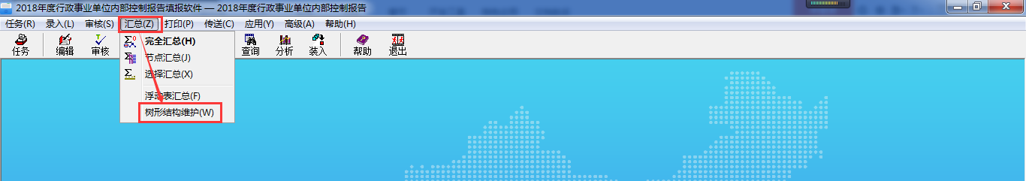
选择要改变树形的单位，然后选择该单位的上级单位（选择父节点）
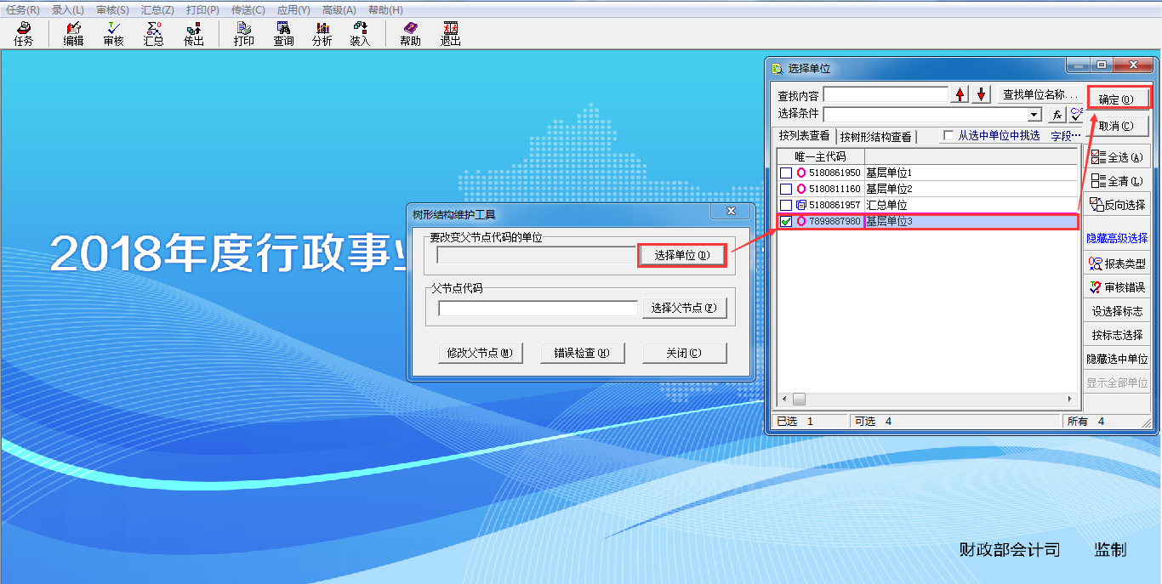
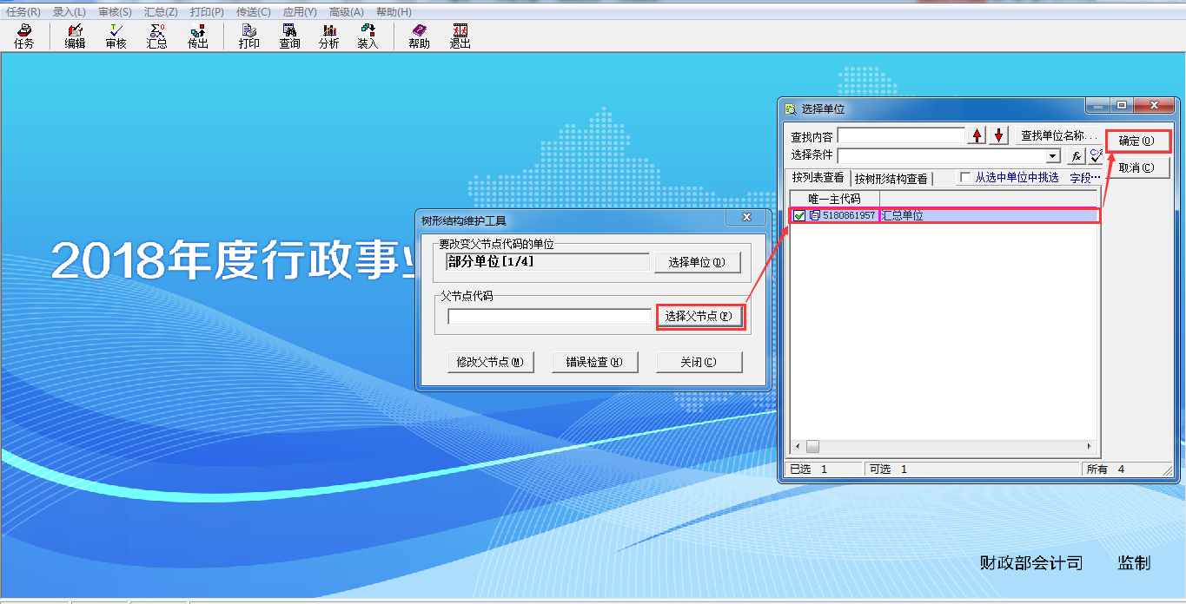
最后点击“修改父节点”
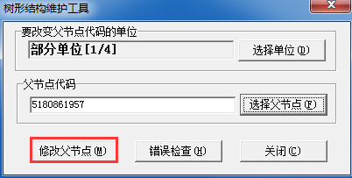
修改后的结果
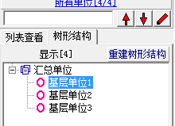
13、附件已经上传，选择附件时弹框里为空
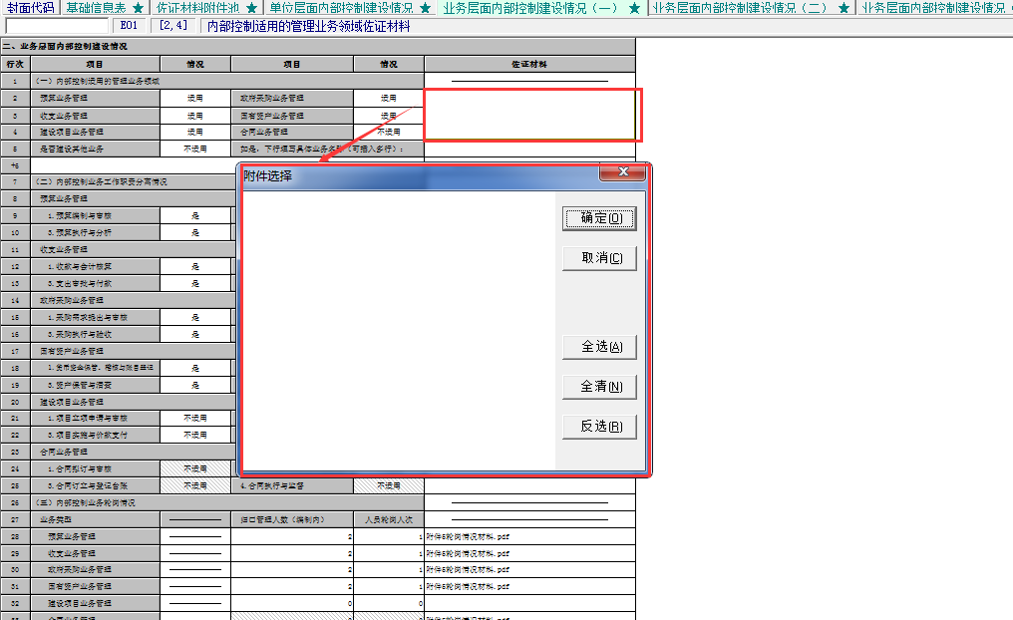
解决办法：附件上传错位置，如上图应该将附件上传到“不适用证明材料里”
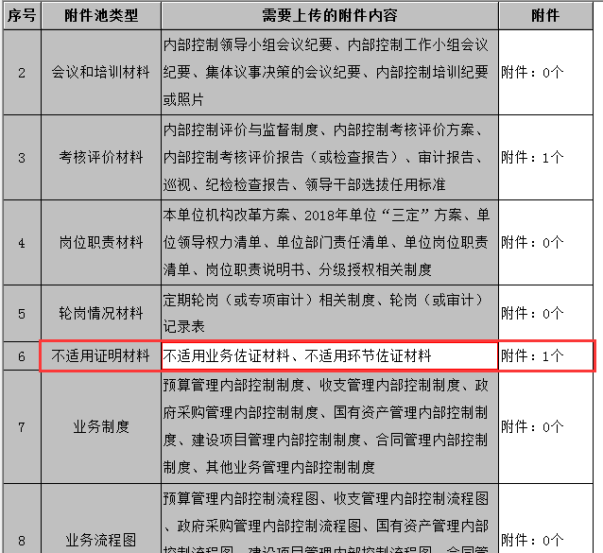
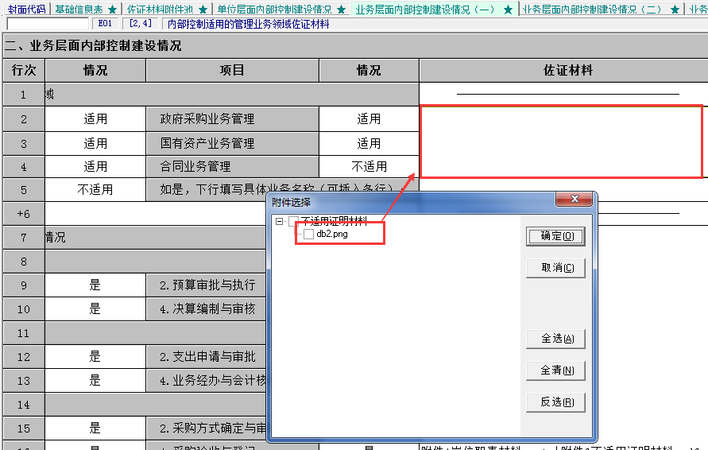
14、报表是否适用、是否升级改造等信息无法改动
业务层面几张表的是否适用都与封面的“内部控制适用的管理业务领域”有关，封面如果没选对应的领域，则为不适用；
信息系统表的本年是否升级改造与覆盖情况有关外，还与业务层面（四）表的本年是否更新制度有关，如果对应领域的是否更新制度都为否，则信息系统表默认为没有进行升级改造。
15、信息系统层面表为灰色无法填写
信息系统层面表与封面的“内部控制体系建设的开展进度”有关，如果选建立阶段或实施阶段，则信息系统表不用填写。只有选择“内部控制信息化阶段”才可以填写信息系统表。
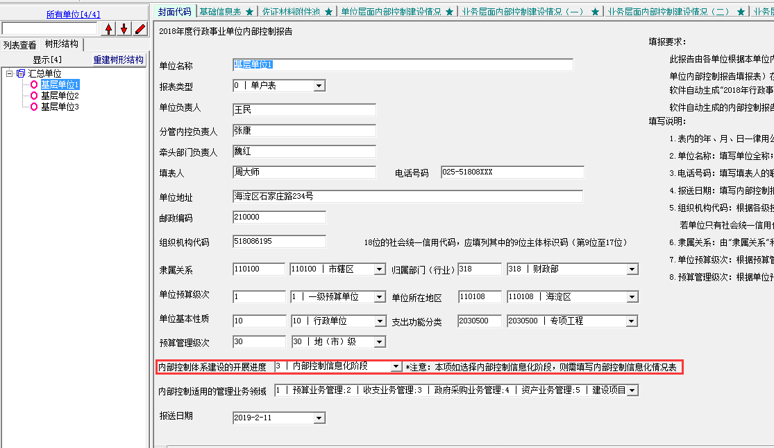
16、业务层面（二）表提示A633的审核错误
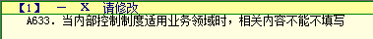
解决办法：该审核提示是因为是否适用选择“是”、“是否更新制度”与“制度关键管控点”不能为空，必须都要填写
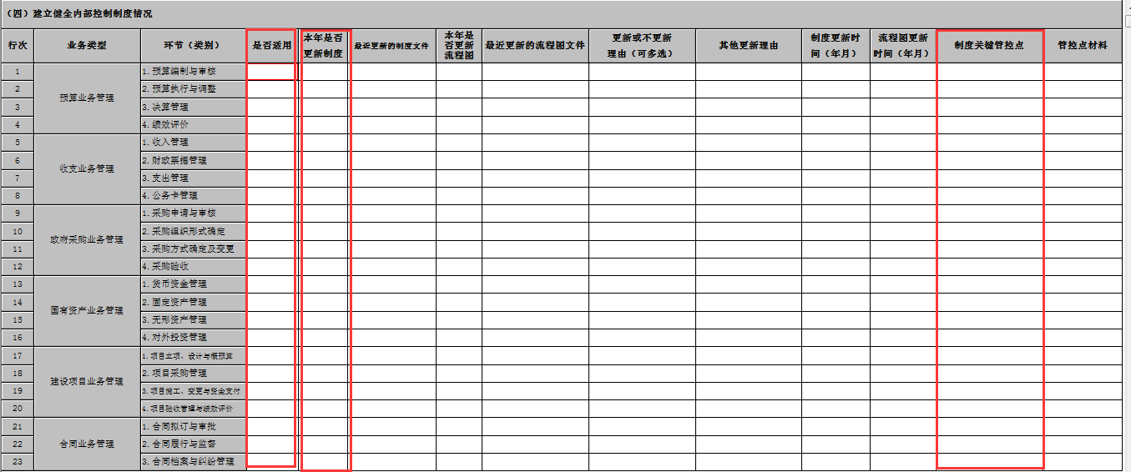
17、业务层面（三）表提示A710和信息系统层面提示A951的审核错误
解决办法：如果审核时遇到以上两种提示，请切换到对应的报表，然后点击“删表”按钮，将该表删除（注：删表是指删的表的填写痕迹，而不是将表从系统中完全删除）
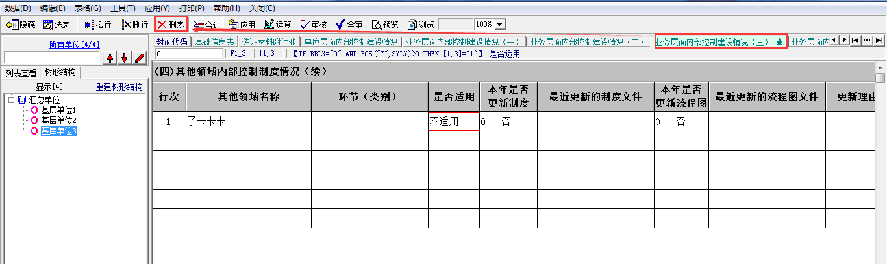
如果进行以上操作后还是有该提示，请使用2月14日发布的参数进行更新
18、汇总单位提示组织机构代码重复
如果汇总单位进行汇总时提示“组织机构代码重复”可以使用软件的IDC单位代码编辑器自行编辑一个可以使用的代码，操作方法见下图
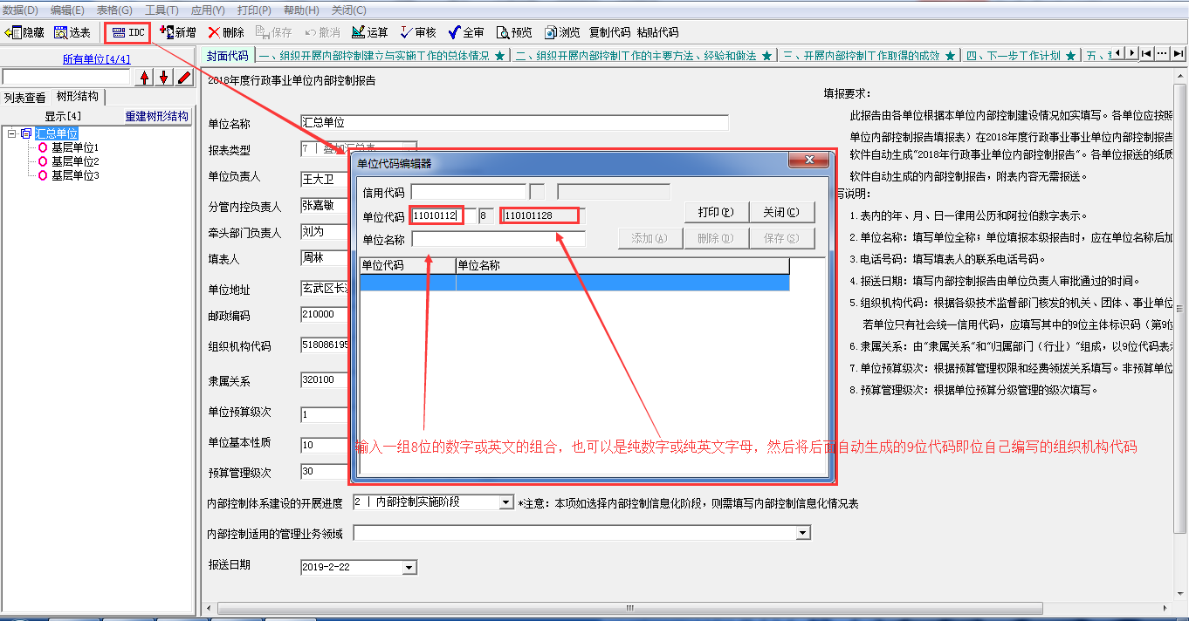
建议自行编辑的单位代码前6位为行政区划代码，后两位自行编写
- 业务层面（四）表部分数据无法保存
解决办法：因为业务层面（四）需要填写的数据的数据项，只要数据对应的名称相同后面的数据默认等于填写第一个数，如支出预算金额等
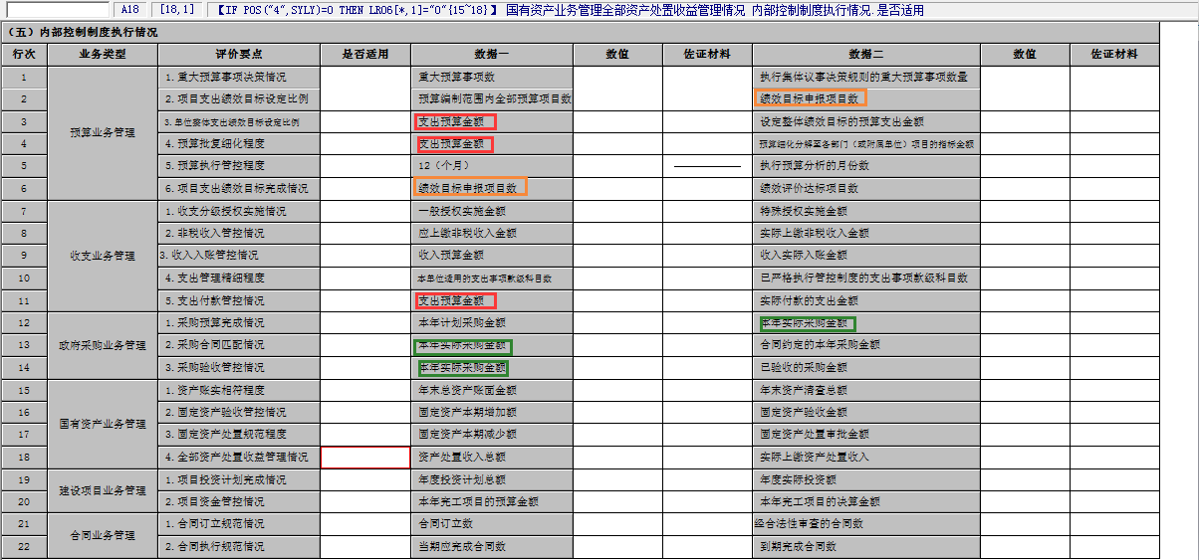
- 涉密单位填报
解决方法：下属单位属于涉密单位的，下属单位可通过单机版填报内控报告，将数据进行刻盘报送上级单位。
21、评价汇总单位看到结果与基层单位看到的结果不一样
比如汇总单位生成报告看到评价结果为差而所有基层单位结果都是优的情况。
解决办法：首先可能是因为在第一次报告之后，基层单位后续又修改了数字，或仅仅是点击了“运算”而不是“运算所有报表”，所以需要基层单位点击“工具”下的“运算所有报表”，然后重新生成报告；若还不行请汇总单位单独在一台电脑上装入该单位数据，然后生成报告（排除其他单位数据的影响）。

